Конспект урока развития творческих способностей в 7 классе по теме:
«Квадратные уравнения».
Учитель: Габитова Райля Габбасовна

Каждый человек, любящий свой край, должен знать его историю и, прежде всего, прошлое, какое бы оно ни было. Любое селение, как и люди, имеет своею судьбу.
Одни из них не только сохраняются столетиями, но и приобретают вторую молодость, расширяют свои границы, благоустраиваются, становятся большими селами, а другие – старятся и исчезают.
Всем им уготовлена разная судьба.
Книга об истории села Юмагузино Кугарчинского района Республики Башкортостан издается впервые.
Юмагузинская земля славится своими недрами, красотами природы, но именно люди, чьим трудом создается все лучшее, ценное, являются главным достоянием и гордостью района.
Мне бы хотелось на этом уроке, чтобы молодые, только вступившие во взрослую жизнь, бережно отнеслись к памяти, связанной с историей и настоящим нашей родной земли.
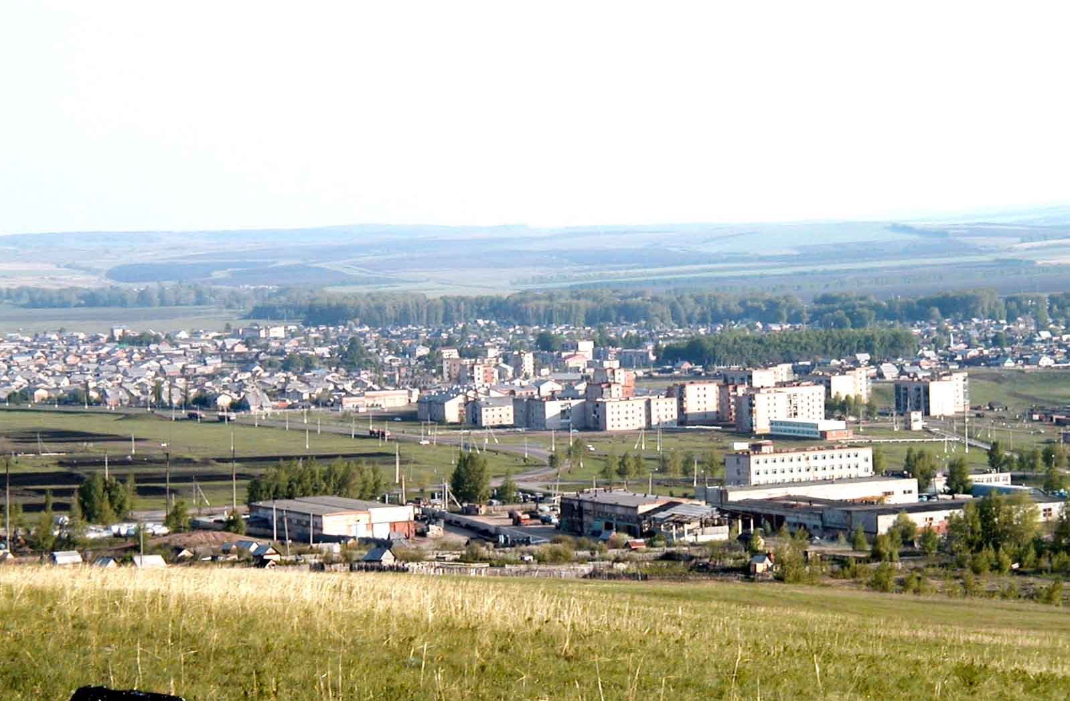

Цели урока:
Образовательные.
Научить применять знания, умения и навыки в нестандартной ситуации. Формирование навыка решений квадратных уравнений по формуле, прививать навыки применения теоремы Виета и теоремы обратной ей к нахождению корней квадратного уравнения.
Развивающие.
Развитие психических механизмов (памяти, внимания, мышления, наблюдательности, воображения). Развитие умения видеть новое в известном, использовать полученные знания в новых, видоизмененных условиях, развитие математической речи.
Воспитательные.
Воспитание уважительного отношения к прошлому своего края, любви к своей Родине. Воспитание познавательной активности, культуры общения.
Ход урока:
В этом году мы отмечаем 75-летие района. Народ, который не знает своей истории, не имеет будущего. Это мудрое изречение. И мы должны заботливо относиться к прошлому своего края.
Сегодня мне хочется познакомить вас с книгой “Юмагузино. История в делах и судьбах”.
В каком году появились первые упоминания о Юмагузино, историю села, о людях, которые здесь родились и внесли достойный вклад в развитие не только нашего района, но и республики, вы узнаете не в готовом виде, а в результате выполнения заданий, представленных в необычной форме.
Разминка.
Ребята, вам будет представлена серия довольно простых вопросов.
1.Сколько будет 6+6:6.
2.От десятой части температуры кипения воды отнимите количество сантиметров в половине дециметра.
3.Сумму цветов на флаге России и Башкортостана увеличьте в три раза.
4.Если от количества букв в русском алфавите вычесть 8, то получится…
5.Количество букв столицы нашей республики увеличить в 1000 раз.
На обратной стороне доски ответы: 75, 18, 25, 3000.
Эта книга посвящена селу Юмагузино - второму по величине населенному пункту нашего района. Книга об истории Юмагузино издается впервые, так что же является автором этой книги? Выберите фамилию из четырех перечисленных, каждой из которых соответствует набор из нулей и единиц.
Правильному ответу на вопрос соответствует набор, имеющий некоторое отличительное свойство по сравнению с тремя другими. Угадайте это свойство и назовите имя автора этой книги.
- Яппаров К. Ф. - 11001
- Суфиянова Г. С. - 10101
- Мазитов Г. Г. - 01110
- Абдурашидова З. Р. - 10111
Ответ: 10111 отличается от других тем, что состоит из четырех единиц и нуля.
Правильность выбора ответа проверьте, выполнив задание (если вы согласны со мной, то в тетради пишите 1, если нет – 0).
- (√25)²=25.
- Уравнение x² + 5 = 0 имеет два корня.
- Результат сокращения дроби 24a²c²/36ac равен 2ac/3.
- Неполное квадратное уравнение x² - 3x = 0 имеет корни 0 и 3.
- Произведение корней уравнения 3x² + 8x – 15=0 равно -5.
Ответ: 10111.
Первые данные о селе Юмагузино появились с середины VIII века. В конце столетия деревня Юмагузино состояла из14 дворов, а вот сколько в ней было жителей записано в таблице и является числом, которое нарушает общее свойство, присущее двум другим.
1098 | 97 | 132
1 | 2 | 3
Числа 1098 и 132 – четные.
Проверьте правильность своей догадки, для этого решите квадратное уравнение и найдите сумму его корней.
(2x – 1)² - 4x = 13
X1=3, X2=-1.
X1 + X2 = 3 + (-1) = 2.
Ответ: 97 жителей.
Седьмая ревизия 1816 года взяла на учет двух жителей по имени Юмагужа – первый Юмагужа Бикбов, 71 года, и второй – Юмагужа Каныев, 79 года. Деревня носит имя одного из них. Сказать, чье именно затруднительно.
В 1929 году в селе Юмагузино была создана сельхозартель. Название артели в таблице. Вы найдете правильный ответ, если верно выполните следующее задание.
При каких b уравнение 2x² + bx +8 имеет один корень?
Ответ: при b=8 или b=-8.

III Интернационал | Красный октябрь | Чишма
-8 и 8 | -6 и 6 | ни при каких b

Ответ: 1929 год – “ III Интернационал”.
Мирный труд юмагузинцев прервала Великая Отечественная война 1941-1945 годов. “Все для фронта, все для победы!”- под этим лозунгом жили и трудились наши земляки. Ушли защищать Родину и жители Юмагузино. Многие из них остались на полях сражений, а другие, пройдя полмира, вернулись победителями.
Имена Героев Советского Союза, жителей села Юмагузино, вы узнаете после выполнения самостоятельной работы.
В предыдущем задании для каждого значения b найдите этот корень.
I вариант II вариант
2x²-8x+8=0 2x²+8x+8=0
Ответ: 2 Ответ: -2.
Их именами названы улицы села.
Напряженной работой наполнился для трудящихся села послевоенный период.
Фамилию одного из первых учителей начальной школы вы узнаете, разгадав кроссворд.
1. Хорда
2. квАдрат
3. сантиМетр
4. кИлограмм
5. сТорона
6. скОбки
7. отВет
1. отрезок, соединяющий две точки окружности.
2. прямоугольник, у которого все стороны равны.
3. единица длины, равная 10 мм
4. основная единица измерения массы.
5. отрезок, соединяющий вершины треугольника
6.забор для математических действий (знаки, которые ставятся тогда, когда нужно изменить обычный порядок действий).
7. результат действия. Ответ: Хамитов.
А вот чтобы узнать фамилию одного из первых директоров Юмагузинской школы, необходимо выполнить ряд следующих заданий.

Шакирьянов | Айбасов | Масягутов
49 | 50 | 51
Читаю ряд чисел: 3, 20, 51, 98, 11, 48, 5, 15
- Запишите:
Самое большое и самое маленькое из этих чисел.
Ответ: 3, 98.
2. Сравнивая информацию в верхних и в нижних клетках, найдите в ней логическую связь и заполните пустые ячейки.
Жук Человек Лошадь
6 2 ?
3. Найдите корень из этого числа.
4.
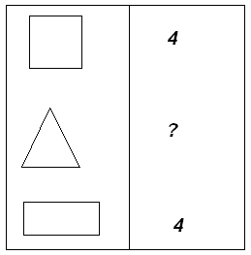

Ответ: 3- количество сторон.
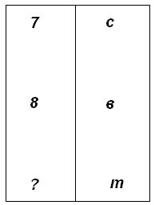
Ответ: 3.
- Прибавьте к нему -4
Найдите сумму всех чисел 3+98+2+3-1=105.
Вычесть из результата количество месяцев летних каникул 105-3=102.
Разделите это число на количество букв е, которое встретится в самом коротком месяце года и первом месяце учебного года.
102:2=51.
Ответ: Масягутов.
Дочь Масягутова Гумер Ибатовича работает в нашей школе, её имя зашифровано.
- Найдите сумму корней уравнения:
x²-17x+30=0,
- Найдите произведение корней уравнения: x²-14x+10=0
- Найдите второй корень уравнения x²-11x-26=0
X1=-2
- Найдите подбором корни уравнения x²-14x+13=0.
Ответ: 17, 10, 13, 13, 1.
Каждое число – порядковый номер буквы в русском алфавите.
Ответ: Римма Гумеровна.
Главным достоянием и гордостью нашей школы являются её выпускники.
Решив анаграмму и исключив из нее лишнее, вы узнаете о том, кто же учился в нашей школе.

Ответ: Рахимов.
С 1946 по 1950 год семья Рахимовых проживала в селе Юмагузино. Наш первый президент Муртаза Губайдуллович учился в этот период в Юмагузинской русской школе.
В разные годы учились и закончили Юмагузинскую среднюю школу народный артист БАССР, заслуженный артист РСФСР З.С. Валитов, профессор Зайнуллин Р.Р. , народный поэт Республики Башкортостан Филиппов А. П.
Наше село Юмагузино стало известно и тем, что здесь завершается строительство одного из крупнейших водохранилищ в стране.
Какова же площадь Юмагузинского водохранилища?
Выпишите числа, являющиеся номерами для выбранных слов, составьте из этих чисел произведение, найдите его значение. Полученное число соответствует правильному ответу.
Век – это … (история, столетие, событие, прогресс).
Сферический – это … (продолговатый, шаровидный, пустой, объемный).
Цифра – это …(число, буква, знак, иероглиф)
Идеал – это …(фантазия, будущее, мудрость)
2∙2∙3∙3=36
Ответ: 36м²
Таким образом, площадь водохранилища 36м².
А вот какова же длина плотины Юмагузинского водохранилища?

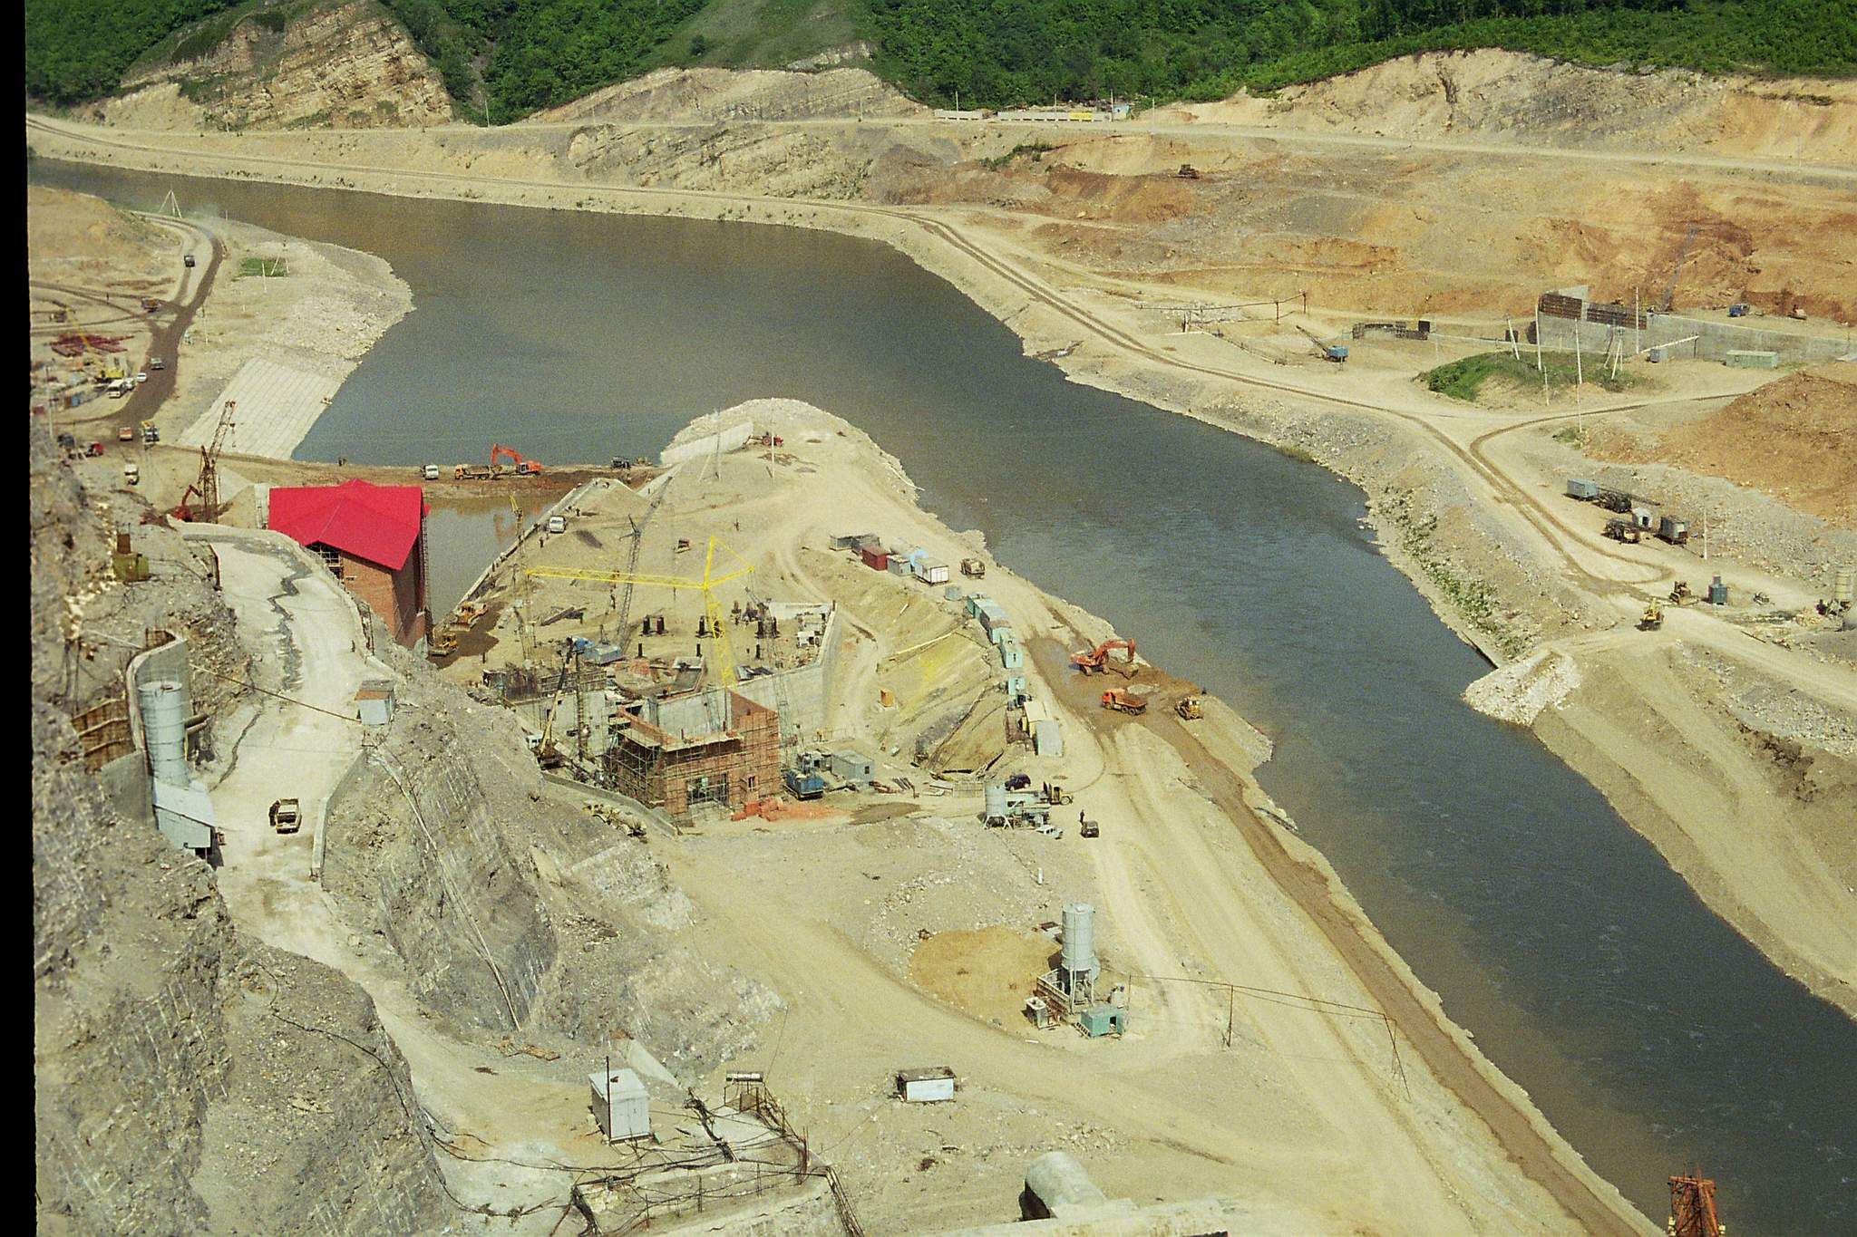

Выполните следующую самостоятельную работу.

 | 1 Вариант | 1 | 2 | 3
1 | b²-5=0 | -5;5 | нет корней | -√5;√5
2 | x²+7x=0 | -7;0 | 7;0 | Нет корней
3 | x²+x-12=0 | Нет корней | 3;-4 | -3;4

Ответ: 3,1,2.

 | 2 Вариант | 0 | 1 | 2
1 | x²-13x=0 | 0;13 | Нет корней | -13;0
2 | x²-6x+8=0 | -2;-4 | Нет корней | 2;4
3 | x²-3=0 | -3;0 | 0;3 | Нет корней

Ответ: 0, 2, 1.

 | 3 Вариант | 0 | 1 | 2
1 | x²=15x | Нет корней | -15;0 | 0;15
2 | x²+5=0 | -√5;√5 | Нет корней | -5;5
3 | x²-3x-18=0 | -3;6 | Нет корней | -6;3

Ответ: 2; 1; 0.
Найдите произведение номеров получившихся ответов.
Таким образом, длина плотины Юмагузинского водохранилища 600 м.
По данным переписи 2002 года в селе Юмагузино насчитывалось около 6000 человек, 25 национальностей.
Вы знаете такое село, где по вечерам воздух пахнет парным молоком и влажной травой? Стадо возвращается с поля. Звенят оцинкованные ведра, поскрипывают колодезные журавли.
У каждого человека есть именно такой уголок родиной земли. А называется оно Юмагузино.
Пройдет много времени, но страницы этой книги будут хранить имена и добрые дела тех, кто прославлял вчера и проставляет село Юмагузино сегодня.

Литература:
- “Юмагузино. История в делах и судьбах” Абдурашидова З.Г. Уфа, 2005 год.
- “Алгебра 8” Макарычев Ю.Н. и др. Москва, 1989 год.
- “Алгебра 8. Задачник” А.Г. Мордкович и др. Москва, 2001 год.
- “Контрольные и проверочные работы по алгебре” Звавич Л.И. Москва, 2002 год.

